临县实验教育集团河渠小学校
2026年招生入学工作方案

为贯彻落实《教育部办公厅关于开展中小学阳光招生专项行动（2026 年）的通知》（教基厅函〔2026〕8 号）、《山西省教育厅关于开展中小学阳光招生专项行动（2026 年）的通知》（晋教基函〔2026〕64 号）和《吕梁市教育局关于开展中小学阳光招生专项行动（2026）的通知》（吕教函〔2026〕135 号）要求，
切实保障适龄儿童少年接受义务教育的权利，结合我校实际，制定本工作方案。
一、工作目标
严格落实教育部及省、市、县工作部署，全面推进义务教育免试就近入学和“公民同招”政策落地；深化“阳光分班”改革，全面实行义务教育均衡编班；构建公开透明、监管有力的招生工作长效机制，全力保障教育公平，切实提升人民群众教育满意度。
二、工作原则
坚持依法入学，坚持相对就近、免试入学，坚持阳光招生，坚持公民同招。
三、规模轨制
我校按县局核定规模轨制招生。
四、报名条件
凡年满六周岁（2020年8月31日及之前出生）服务范围内房户一致、户籍、大红本房、继承房、自购（建）房、租房居住的适龄儿童，新进城务工人员随迁子女适龄儿童。
五、服务范围
1、老城区：北门街、胜利街、工农街、革命街、新民街、城关村。
2、弹性学区
①老城区弹性学区：新建街、南关街、南塔村弹性学区内的适龄儿童。
②新城区弹性学区：新城区弹性学区内的适龄儿童。
③河西弹性学区：湫水河西岸国洋半坡村小区、河西小区、检察院小区、槐树塔小区、龙湾临州小区、荣昌小区、龙泽苑小区、聚福园小区等弹性学区内的适龄儿童。
3、新进城务工人员随迁适龄儿童。
六、教师配置
新招收一年级在河渠小学校就读，任课教师在三所成员校一年级教师中统一配置，全部由在编优秀教师任教。
七、平台报名
1、报名时间
8月15日上午8:00至8月19日下午6:00。
- 报名流程
电 脑 （ PC ） 端 ： 登 录 “ 临 县 人 民 政 府 门 户 网 站（http://www.linxian.gov.cn/）”，首页点击“临县义务教育入学信息服务平台”卡片进入。
手机端：扫描下面二维码进入。
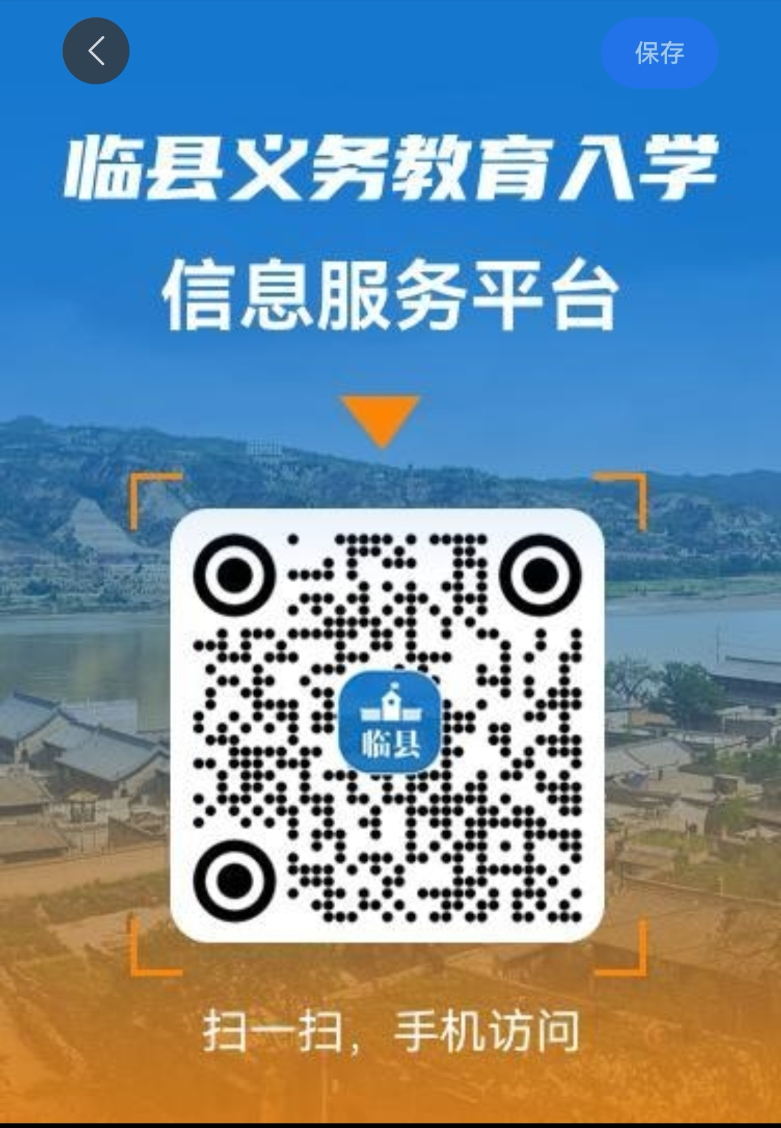
2.实名注册：全县 2026 年义务教育“幼升小”适龄学生，均须在“入学平台”以学生信息实名注册。
3.填报志愿：
线上：由学生家长（或法定监护人）通过“入学平台”电脑（PC）端或手机端实名注册、填报志愿。
线下：适龄学生毕业幼儿园、小学校设立报名服务点，指导本校（园）报名学生家长实名注册、填报志愿。
4.上传材料
选报河渠小学的适龄儿童,需通过“入学平台”上传户口本、房产证等的证照原件（扫描件），其中大红本房需上传房产证，继承房、自建房、合同购房需上传合同或契照以及至少一年的水电物业等缴费凭证，租房居住的须上传与房东签订的租赁合同。
5、上传材料注意事项
（1）、凡报我校志愿，必须按我校招生细则要求上传相关对应的佐证材料。
（2）、上传佐证材料必须真实有效，如经我校调查核实为虚假伪造的，取消其录取资格并拉入黑名单。
八、资格审核（8月16日至8月24日）
学校根据学生报名上传材料，组织专人在平台上进行学生入学资格审核，初审符合条件的学校通知家长持原件分时段到学校进行现场审定。
九、平台录取（8月26日至8月27日）
招生学校线上录取后，通过“入学平台”向家长推送手机短信录取通知，同步生成电子版《录取通知书》，学生在“入学平台”下载打印后，作为入学报到凭证。
十、阳光均衡分班（8月30日）
8月30日，在集团校举行随机均衡分班，分班工作在入学平台上进行，届时特邀相关部门领导、任课老师及家长代表参与监督，切实体现公开、公平、公正，阳光分班。
多胞胎学生要求进同一个班就读的，由家长向录取学校提出书面申请，学校审核同意、校长签字确认后，于 8 月 29 日前报教育股备案，通过“入学平台”捆绑分班。
十一、报到入学
新生9月1日由监护人带上户口本，携孩子到河渠小学校报到入学，逾期不到，视为自动放弃，集团校将取消其入学资格。
十二、一年级报名咨询地点：河渠小学校

实验教育集团河渠小学校

2026年8月12日

